Тема: Пасха 2020
Цель: познакомить детей с праздником Пасхи; развивать творческое мышление; умение работать с нетрадиционными материалами, совершенствовать координацию кистей рук.

Скоро, скоро Пасха,
Скоро, скоро Солнце,
Скоро, скоро Радость…

Пасха, хоть и религиозный праздник, но у детей он ассоциируется с солнцем, теплом, радостным настроением и играми. Это неудивительно. Крашенки, писанки и сам процесс окрашивания яиц завораживают. Это так необычно и интересно! Украшение дома и праздничного стола — это творческий полёт. Когда ещё можно так ярко украсить окна, стены, двери и обеденный стол, сделать необычные поделки к Пасхе?!

Игры с крашеными яйцами – это прекрасное настроение, радость и улыбки! Только раз в году можно поиграть с разноцветными яйцами! Воображение и фантазия на тему пасхальных украшений расцветают как никогда! Не торопитесь покупать термонаклейки и украшения для яиц, которых сейчас в магазинах продаётся очень много. Сделайте пасхальные украшения своими руками вместе с ребёнком. Ведь это так трогательно, так мило и так здорово!
Как приятно видеть поделки к Пасхе, сделанными вместе с ребёнком, поделки, которые хранят тепло и заботу ваших рук! Только ваши, неповторимые, милые сердцу поделки, игрушки и украшения для праздника!
Не запрещай себе творить,
Пусть иногда выходит криво –
Твои нелепые мотивы
Никто не в силах повторить.
Эризн

Сколько придумано различных корзиночек и подставочек для крашеных яиц?! Множество! Сложные и лёгкие, из различных материалов: картона, бумаги, ткани, природного и бросового материалов. Но бывает так, что не хватило времени, не успели, не было возможности… Если случилось так, что у вас, по определённым причинам, не получилось сделать подставочки для яиц, не успели купить краску для яиц, подарки для гостей и родных, не отчаивайтесь. Есть очень лёгкий способ исправить положение и ваш ребёнок будет доволен, и гости будут удивлены: как вы смогли это сделать?! И только вы будете знать, что для подготовки вам понадобилось всего 15 минут!

Подставка из салфетки
Для изготовления этой поделки к Пасхе вам нужно пять минут свободного времени! Для красивой и замечательной подставки вам понадобятся бумажная салфетка и скрепка.
Выбираете самую красивую салфетку, которая подходит к вашему интерьеру или соответствует вашему настроению.
Cгибаете квадратную салфетку по диагонали — получается треугольник. Из треугольника делаете ромб. Для этого достаточно поднять уголки салфетки.
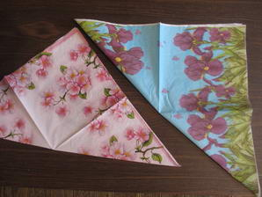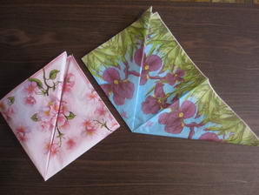
Снизу получившегося ромба формируете валик, примерно до середины фигуры. Салфетку переворачиваете, складываете нижние уголки и соединяете их скрепкой. Получается стаканчик без дна.
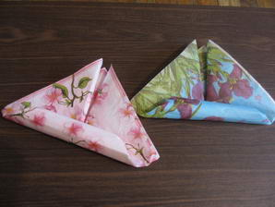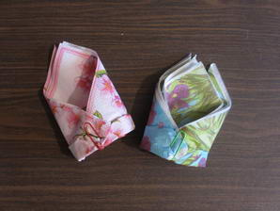

Концы салфетки расправляете: один уголок загибаете вперед, один — вправо, один — влево.
Домик для пасхального яичка готов! Оригинально, необычно и очень удобно! Что немаловажно, салфетка очень хорошо держит форму.
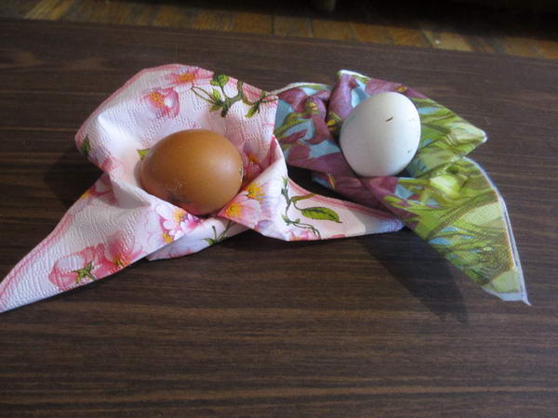

Спасибо за творческое настроение!

